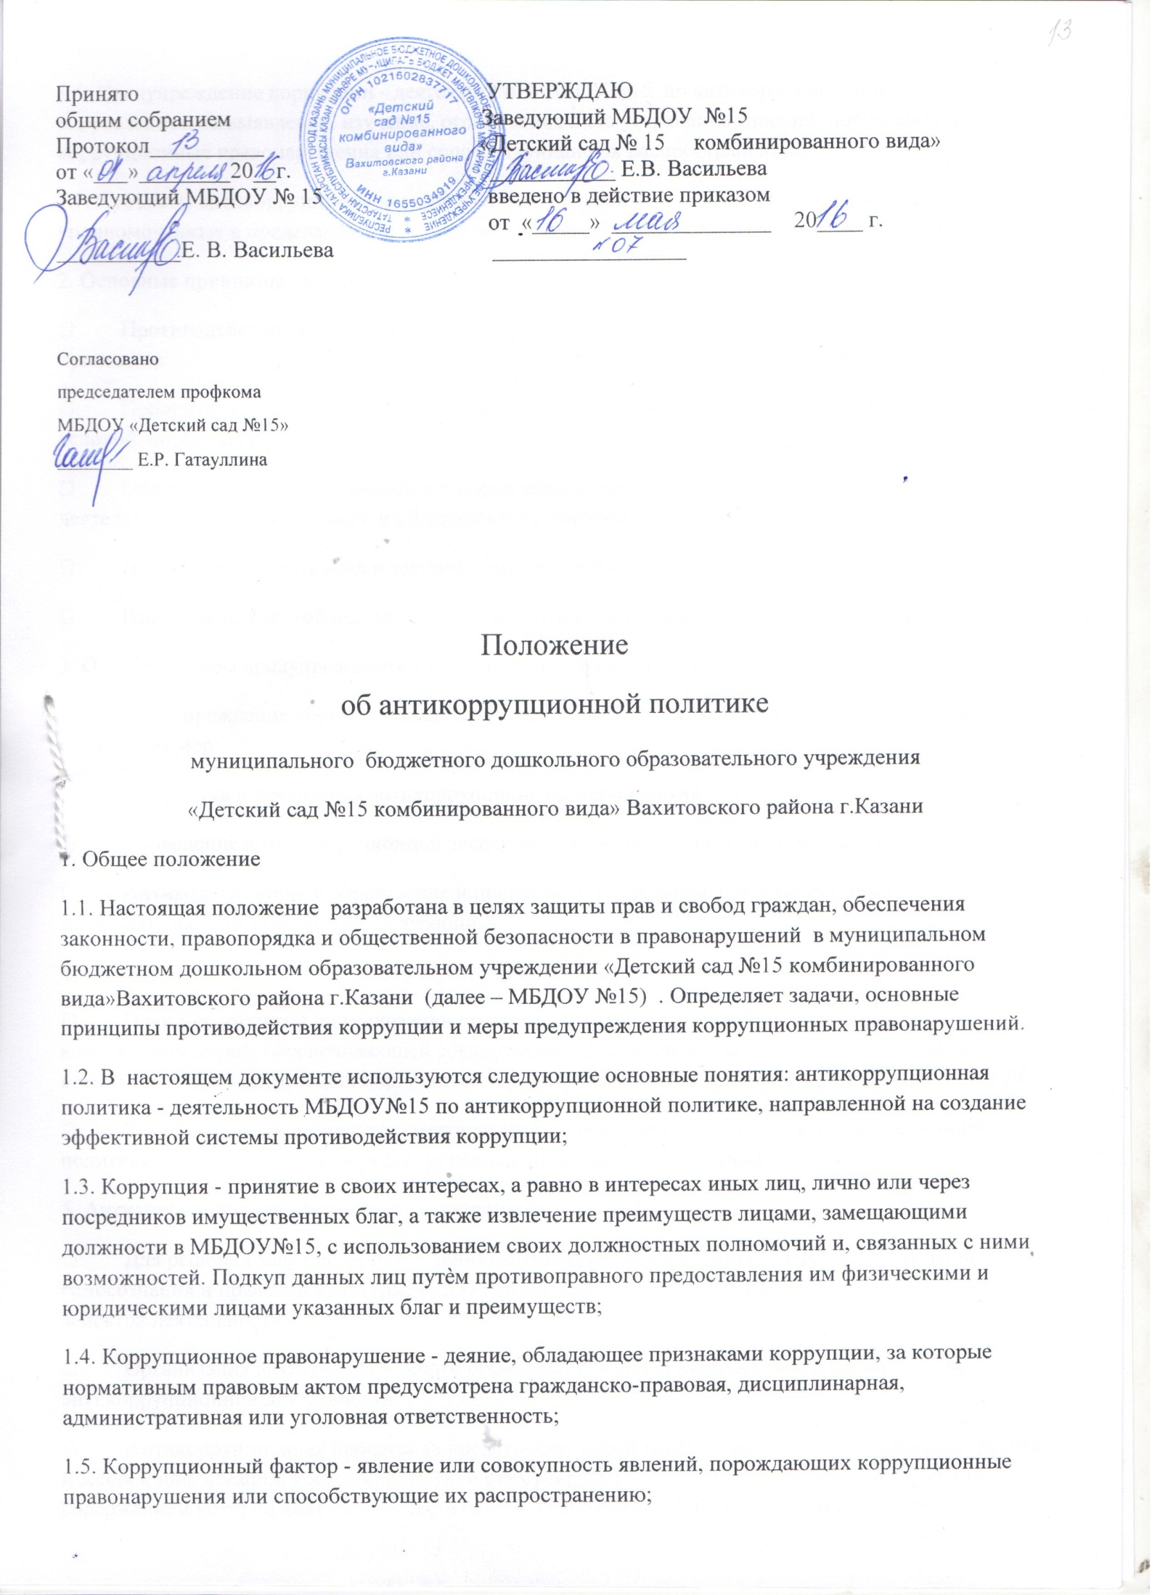
1.6. Предупреждение коррупции - деятельность МБДОУ№15 по антикоррупционной политике, направленной на выявление, изучение, ограничение либо устранение явлений, порождающих коррупционные правонарушения или способствующие их распространению;
1.7. Субъекты антикоррупционной политики - общественные или иные организации, уполномоченные в пределах своей компетенции осуществлять противодействие коррупции.
2. Основные принципы противодействия коррупции.
− Противодействие коррупции в МБДОУ№15 осуществляется на основе следующих принципов:
− Приоритета профилактических мер, направленных на недопущение формирования причин и условий, порождающих коррупцию;
− Обеспечение чёткой правовой регламентации деятельности, законности и гласности такой деятельности, государственного и общественного контроля над ней;
− Приоритета защиты прав и законных интересов физических и юридических лиц;
− Взаимодействие с общественными объединениями и гражданами.
3. Основные меры предупреждения коррупционных правонарушений.
− Предупреждение коррупционных правонарушений осуществляется путём применения следующих мер:
− Разработка и реализация антикоррупционных мероприятий;
− Проведение антикоррупционной экспертизы правовых актов и (или) их проектов;
− Антикоррупционное образование и пропаганда; Иные меры, предусмотренные законодательством Российской Федерации.
4. План мероприятий по реализации стратегии антикоррупционной политики.
− План мероприятий по реализации стратегии антикоррупционной политики является комплексной мерой, обеспечивающей согласованное применение правовых, экономических, воспитательных, организационных и иных мер, направленных на противодействие коррупции в ДОУ
− Разработка и принятие плана мероприятий по реализации стратегии антикоррупционной политики осуществляется в порядке, установленном законодательством.
5. Антикоррупционное образование и пропаганда.
− Для решения задач по формированию антикоррупционного мировоззрения, повышение уровня самосознания и правовой культуры, в ДОУ организовать изучение правовых и морально-этических аспектов деятельности.
− Организация антикоррупционного образования осуществляется комиссией по антикоррупционной деятельности.
− Антикоррупционная пропаганда представляет собой целенаправленную деятельность средств массовой информации, координируемую и стимулируемую системой государственных заказов, содержанием которой является просветительская работа в МБДОУ№15 по вопросам противостояния коррупции в любых её проявлениях, воспитания у граждан чувства гражданской ответственности, укрепление доверия к власти.
− Организация антикоррупционной пропаганды осуществляется в порядке, установленном законодательством.
6. Внедрение антикоррупционных механизмов.
− Проведение мероприятий с работниками МБДОУ№15 по вопросам антикоррупционной политики в воспитательно-образовательном процессе.
− Усиление воспитательной и разъяснительной работы среди работников МБДОУ№15 по недопущению фактов вымогательства и получения денежных средств от родителей (законных представителей) воспитанников.
− Усиление контроля за ведением документов, выявление нарушений должностных инструкций. Принятие дисциплинарных взысканий к лицам, допустивших нарушения.
− Анализ заявлений, обращений участников образовательных отношений на предмет наличия в них информации о фактах коррупции в МБДОУ№15. Принятие по результатам проверок организационных мер, направленных на предупреждение подобных фактов.

